TRE VALLI 2021
Elenco punti di controllo

Nerviano – partenza

La partenza principale è posta a Nerviano (Mi), al Centro di Avviamento al Ciclismo in gestione alla US Nervianese 1919. Nella stessa area si trova anche il Centro Cinofili.
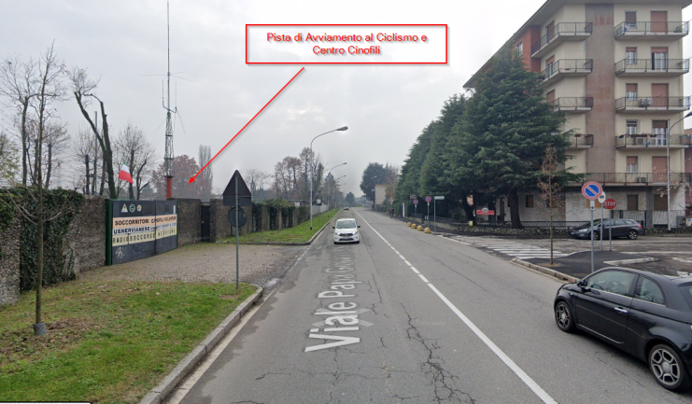
L’indirizzo preciso è viale Papa Giovanni XXIII, n.23. Si tratta della strada che collega il Campo Sportivo Re Cecconi di Nerviano alla Strada Statale del Sempione, che incrocia con un semaforo all’altezza del Centro Commerciale Bennet (ex Auchan).
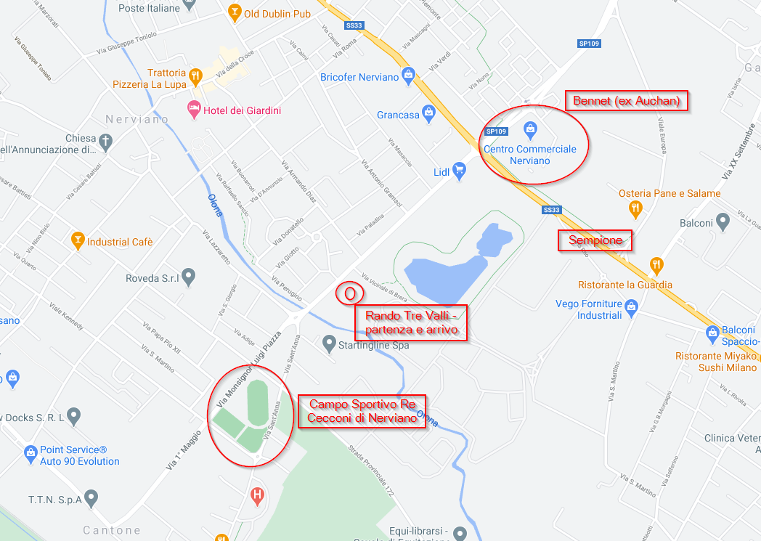
La location è completamente all’aperto ed è formata da un’area verde circondata da una pista ciclabile asfaltata.
Tutta l’area sarà considerata zona gialla in ottemperanza al protocollo anti covid emanato da FCI. Per accedere a tale area, chiunque dovrà presentare l’autocertificazione disposta dal Ministero della Sanità, che troverà in allegato a questa mail. Verrà misurata la temperatura corporea e verranno sanificate le mani. E’ obbligatorio l’uso della mascherina.
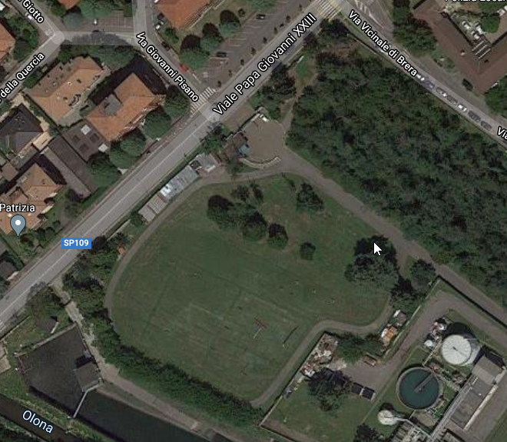
I ciclisti dovranno entrare distanziati di almeno 2 metri uno dall’altro e percorrere la pista in senso antiorario. Il timbro di partenza sarà posizionato all’uscita dal campo. In caso di presenza di più ciclisti, gli stessi dovranno posizionarsi singolarmente in corrispondenza dei segni posti sul terreno per garantire il distanziamento. Prenderanno il via uno alla volta a intervalli di 15 secondi. Fintanto che resteranno nell’area gialla, permarrà l’obbligo di indossare la mascherina.

Casale Litta - km 45

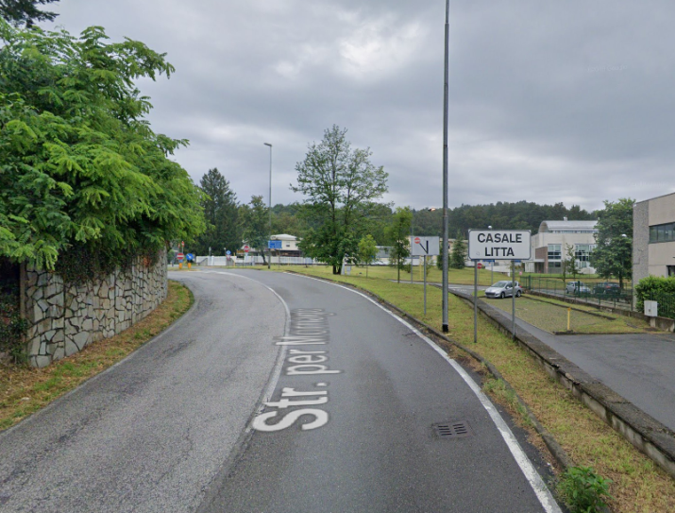
Il primo checkpoint è posizionato a Casale Litta ed è comune sia al percorso lungo che a quello corto. Il QR Code sarà esposto presso IL BARETTO in via Castello 40, nella via centrale di Casale Litta sulla sinistra, appena dopo la chiesa. Nella foto sopra, il cartello che si incontra arrivando a Casale Litta da Mornago.
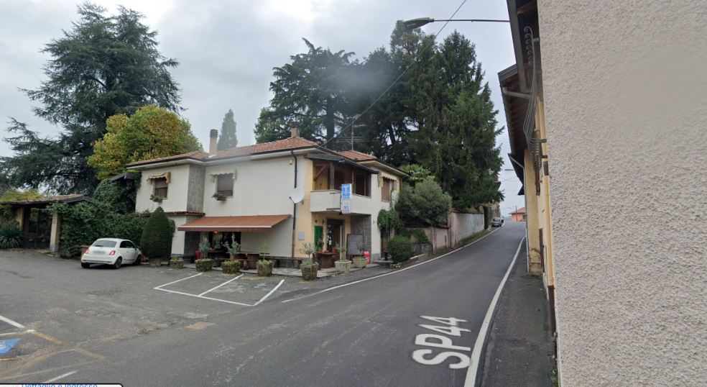
Il Baretto dove è posizionato il QR code del primo controllo

Arcumeggia – km 88

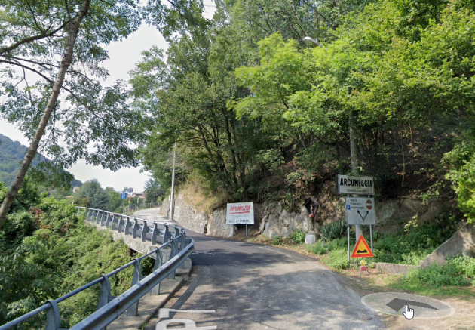
Il secondo checkpoint si trova ad Arcumeggia, il paese degli affreschi. Solo il percorso lungo prevede il passaggio da questa località.
Quando vedrai questo cartello, la salita di Arcumeggia sarà quasi finita.
Sulla strada non ci sono esercizi commerciali adatti ad ospitare un punto di controllo. Il qr code, pertanto, verrà posizionato in un punto dell’area antistante la chiesa del paese.
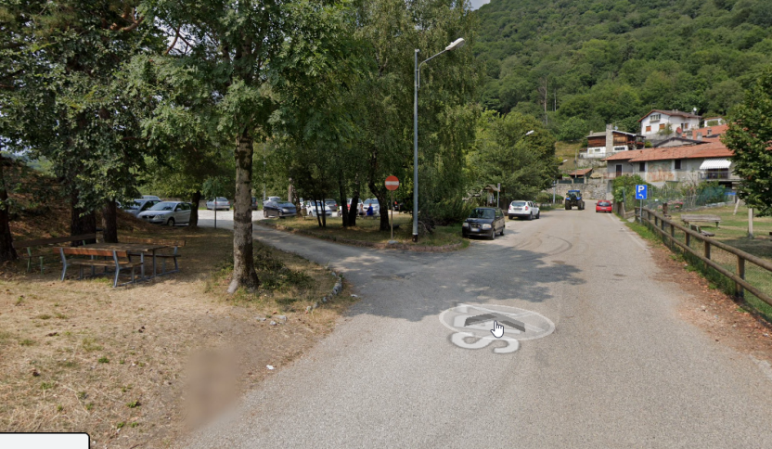

Bosco Valtravaglia - km 112

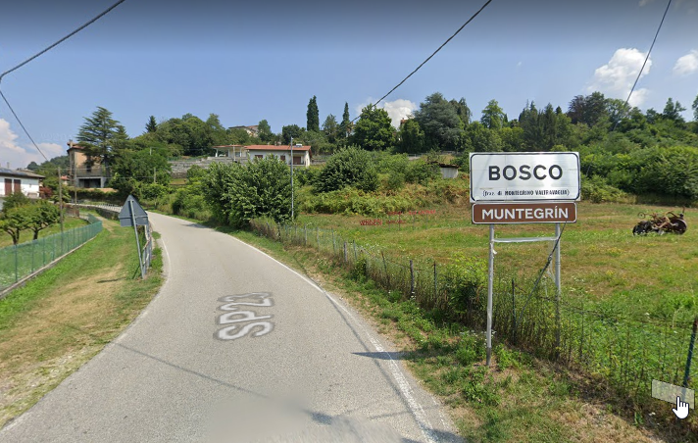
L’immagine illustra l’arrivo a Bosco Valtravaglia, frazione di Montegrino. Ancora qualche rampa e la strada spiana. Anche questo passaggio è esclusivo del percorso lungo. Il QR Code del terzo checkpoint è alloggiato presso il BARBURIT Via A. Moroni, 4 21010 Bosco Valtravaglia.
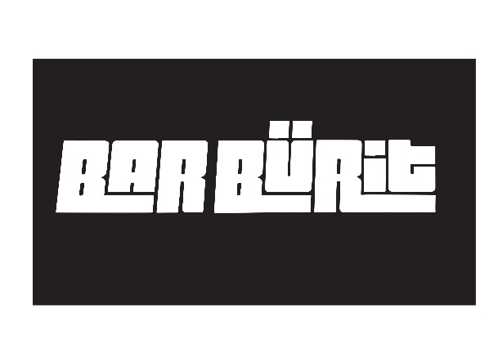
Attenzione: il locale si trova sulla strada percorsa dai ciclisti, sulla sinistra, ma non è molto visibile in quanto nascosto da alcuni alberi. Prestare attenzione dopo aver raggiunto la località indicata.

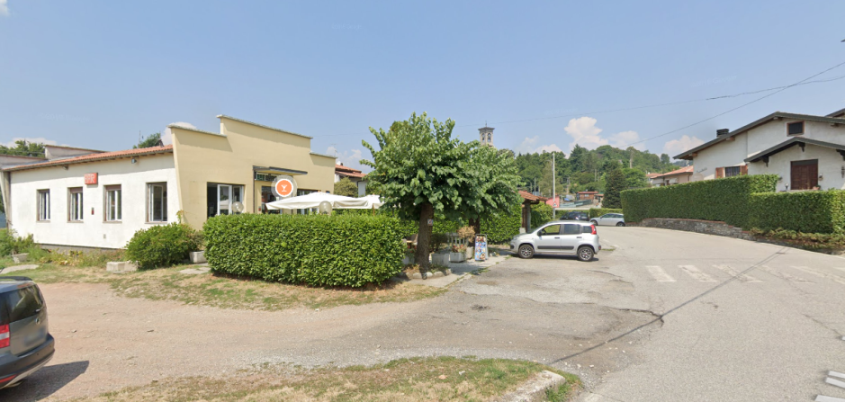

Appiano Gentile – km 164

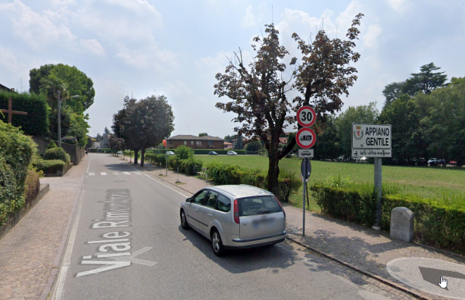
Il quarto checkpoint si trova nella piazza centrale di Appiano Gentile ed è comune ad entrambi i percorsi. Arrivati qui (se siete partiti da Nerviano), le salite sono terminate; d’ora in poi solo pianura o leggera discesa.
Il QR code è esposto presso la GELATERIA CIVICO 21, in Piazza della Libertà 21. Si tratta della prima gelateria sulla sinistra appena entrati nella piazza.
GELATERIA CIVICO 21 applicherà lo sconto di 1 euro per chi acquisterà una coppa gelato da 2,50 euro. Quindi sarà possibile mangiare un gelato con 1,50 euro, a patto che si mostri il pass consegnato alla partenza (braccialetto giallo).
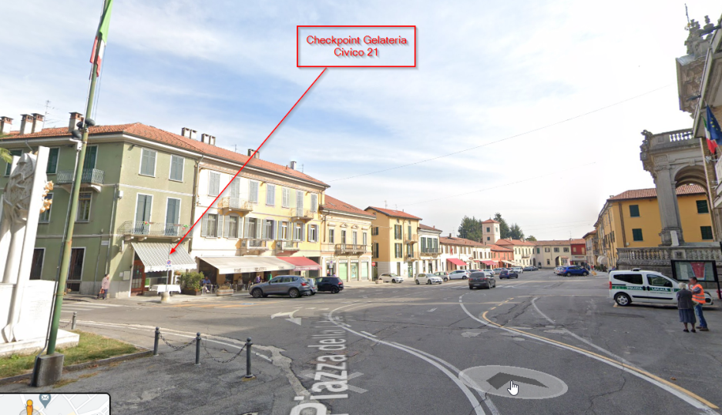

Nerviano – arrivo – km 192

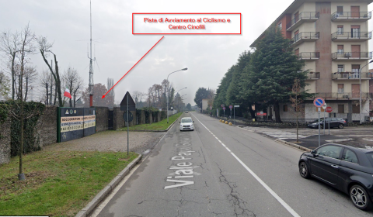
L’arrivo è posto allo stesso punto della partenza.

ATTENZIONE
In caso non fosse possibile rilevare il QR CODE con l’app di ICRON, il partecipante dovrà effettuare una fotografia di se stesso con la bici nei pressi del punto di controllo o del cartello del paese in cui c’è il checkpoint. Dovrà inviare la foto al numero 338 3622708 con whatsapp oppure all’indirizzo mail m.repossini@gmail.com entro la giornata di domenica 18 aprile.

